[存在伦理审批存疑及图像异常等问题！福建医科大学协和医院论文研究遭撤稿](https://mp.weixin.qq.com/s?__biz=Mzk1NzgyODkzOQ==&mid=2247485869&idx=1&sn=164fb3d9d3f704db479c5f12ce58729c&chksm=c2cbd986c54d8d014432870f4447b2e698dfd75d6ff18168b95220c52cf10052632faf3a0f44&scene=126&sessionid=1742746005)

[洞察学术](javascript:void(0);)2025-03-21 11:41:53澳大利亚

# 近日，一篇发表在Journal of Fluorescence (2020) 期刊上的标题为"A New Luminescent Zn(II) Complex: Selective Sensing of Cr2O72- and Prevention Activity Against Orthodontic Root Absorption by Suppressing Inflammatory Response“新型发光 Zn(II) 复合物：选择性感应 Cr 2 O 7 2-并通过抑制炎症反应预防正畸根吸收(doi: 10.1007/s10895-020-02597-w)的研究论文被Guillaume Cabanac等知名学者指出拼写错误，误用等问题。该论文由来自福建医科大学协和医院口腔科，福建医科大学附属协和医院口腔科Yan-Feng Zhu , Wei-Qun Guan , Fei Lin , Wei-Hui Chen  共同完成。

**通讯作者：Wei-Hui Chen (福建医科大学附属协和医院口腔科)**

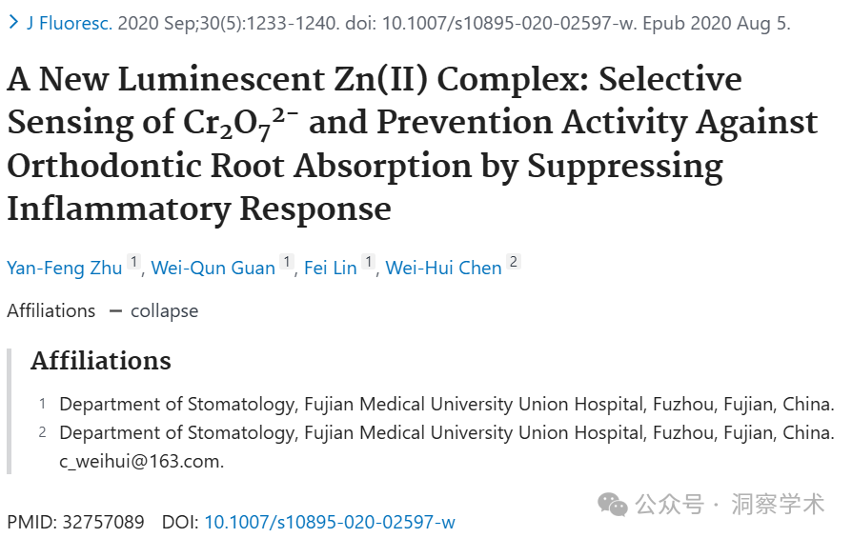

**2022年1月Guillaume Cabanac在pubpeer上提出质疑：**

这是“对数生长阶段”的拼写错误吗？

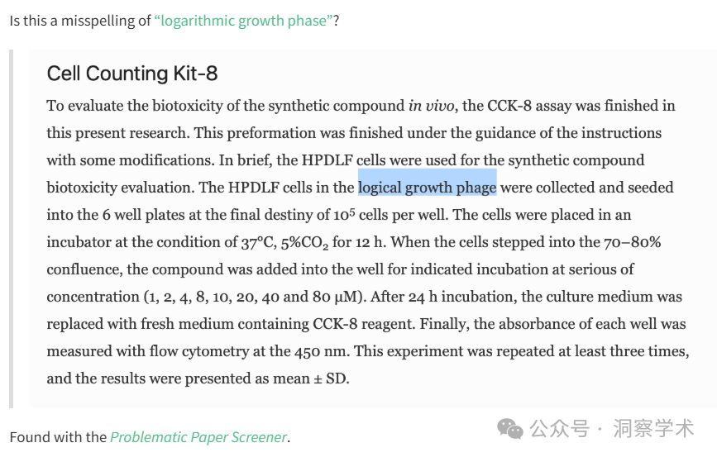

发现有问题的纸张筛选器。

**2022年1月Hoya camphorifolia  在pubpeer上提出质疑：**

“本研究中使用的 50 只 Wistar 大鼠来自实验动物研究中心（中国浙江），并在标准实验室条件下饲养，提供免费食物和水。本研究中的所有实施均通过实验动物研究中心伦理委员会（中国浙江）的授权。”

作者对大鼠进行活体解剖的伦理许可是由他们购买大鼠的同一家公司提供的。福建医科大学协和医院没有伦理委员会吗？

“预形成”被用作“程序”的误用，与“逻辑生长噬菌体”和“最终命运”一起，成为多产的配位聚合物纸厂的标志。

“简而言之，HPDLF 细胞用于合成化合物的生物毒性评估”

作者忘记说明他们的人牙周韧带成纤维细胞的来源。他们还忘记说明图 4 中所示的对照物质。当我们不知道比较的是什么时，统计比较结果为“不显著”，这是毫无意义的。

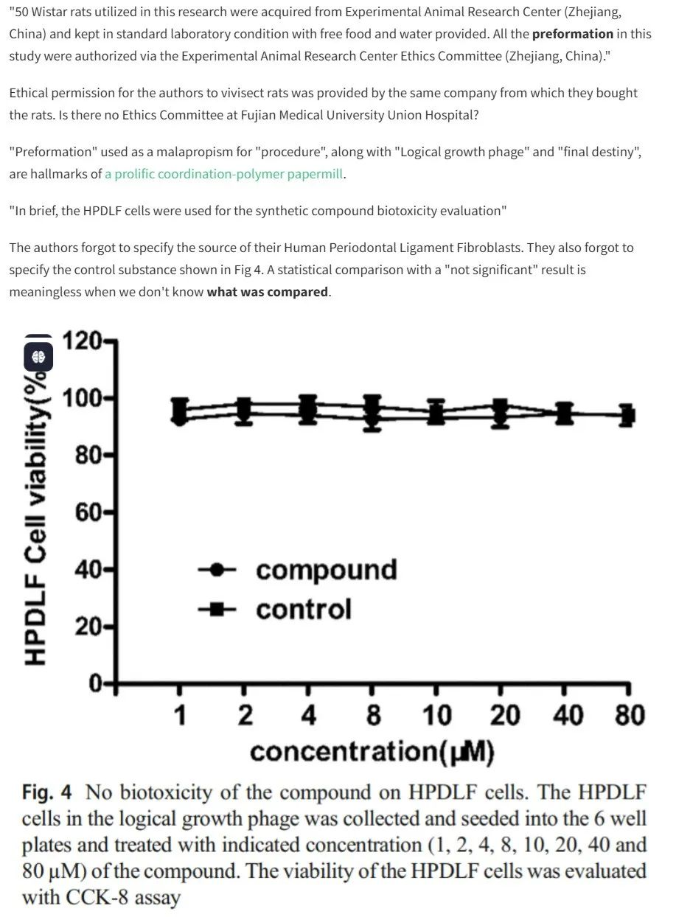

“另一方面，作为人体内仅次于铁的第二大微量金属，Zn2+离子对各种生物系统的生长发育至关重要，并且由于其氧化还原惰性、低毒性、硬路易斯酸性质和生物利用度，是水解酶首选的金属离子[19–21]。”

[19]。Komiyama M、Takeda N、Shigekawa H（1999 年）镧系离子水解 DNA 和 RNA：机理研究带来新的应用。Chem Commun 22：1443-1451

[20]。 Niittym?ki T, L?nnberg H (2006) 人工核糖核酸酶。有机生物分子化学 4:15–25

真的吗？

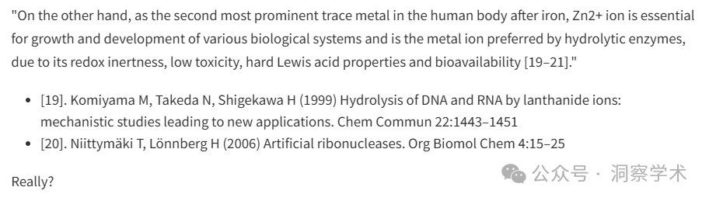

**2025年3月Hoya camphorifolia 在pubpeer上回复：**

2025 年 3 月 20 日撤回。

主编和出版商已撤回此文章。在 Bimler 的描述性研究 [1] 的预印本存放后，出版商的调查发现了出版过程存在系统性操纵的证据。反复出现的问题包括但不限于不支持文中主张的引文、非标准措辞、图表异常以及伦理批准声明中的差异。根据调查结果，主编不再对本文的结果和结论有信心。作者没有回复主编关于此次撤回的来信。

[1] David Bimler。通过配位化学改善生活：结合晶体学和医学的多产论文工厂的描述性研究，2022 年 4 月 15 日，预印本（版本 1）可在 Research Square 上获取https://doi.org/10.21203/rs.3.rs-1537438/v1

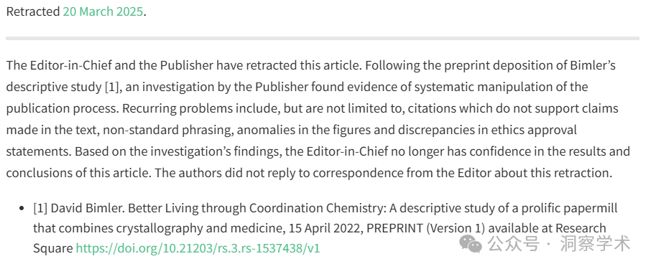

信息链接：

https://pubmed.ncbi.nlm.nih.gov/32757089/

https://pubpeer.com/publications/CC8F65102A5FCDADC63656DF8B30BE#4

免责声明：

本文所涉及的信息均来自公开的学术网站和相关资料，力求内容准确可靠，但无法对其完整性、真实性或时效性作出绝对保证，仅供学术参考。如发现内容存在问题或有纰漏之处，请及通过私信联系我们(QQ: 3926830335)，以便及时核实和修正。

[#福建医科大学](https://mp.weixin.qq.com/mp/appmsgalbum?__biz=Mzk1NzgyODkzOQ==&action=getalbum&album_id=3877320689769988100#wechat_redirect)